Informe Estadístico

MAYO 2024

Recepción de Quejas por Actividad Económica

Durante el mes se recibieron 675 quejas, correspondientes a diversas actividades económicas, de las quejas presentadas el 59% fueron por Comercio al por mayor y al por menor; reparación de vehículos automotores y motocicletas; el 10% por Información y comunicaciones; y el 8% por actividades financieras y de seguros; y el 23% por otras actividades económicas, como se puede apreciar en el cuadro siguiente:

Cuadro 1
Recepción de Quejas
1

Continuación
Recepción de Quejas
Fuente: Departamento de Servicios al Consumidor y Sedes Departamentales

2

Cuadro 2
Recepción de Quejas
Enero – Mayo 2024

3

Continuación
Recepción de Quejas
Enero – Mayo 2024

Captación de Quejas

En mayo se recibieron 675 quejas por parte de los Consumidores y Usuarios, por los tres medios de captación de quejas que dispone la DIACO, de las cuales, en Sede Central, se recibieron 598 quejas y en Sedes Departamentales 77 quejas, según se detalla en el cuadro siguiente:

Cuadro 3
Captación de Quejas
Fuente: Departamento de Servicios al Consumidor y Sedes Departamentales
4

En lo que va del año, se han recibido por los tres medios de captación que dispone la DIACO 3,860 quejas; 3,308 en la Sede Central y 552 en las Sedes Departamentales de la DIACO, como se detalla a continuación:
Cuadro 4
Captación de Quejas
Enero – Mayo 2024

Fuente: Departamento de Servicios al Consumidor y Sedes Departamentales

Quejas Documentadas

En mayo se documentaron 524 quejas por parte de los Consumidores y Usuarios de las cuales en Sede Central fueron documentadas 447 quejas y en Sedes Departamentales 77 quejas, según se detalla en el cuadro siguiente:
Cuadro 5
Quejas Documentadas
Fuente: Departamento de Servicios al Consumidor y Sedes Departamentales

En lo que va del año, se han documentado 2,812 quejas; 2,260 en la Sede Central y 552 en las Sedes Departamentales de la DIACO, como se detalla a continuación:

Cuadro 6
Quejas Documentadas
Enero – Mayo 2024
Fuente: Departamento de Servicios al Consumidor y Sedes Departamentales

5

Atención y Resolución de Quejas

En mayo se resolvieron 382 quejas: 60 por mediación y 322 por conciliación, de las cuales en la Sede Central fueron 309; y en las Sedes Departamentales 73. Asimismo, se brindaron asesorías y consultas a 2,041 personas, según se detalla en el cuadro siguiente:

Cuadro 7
Resolución de Quejas
Fuente: Departamentos de Servicios al Consumidor, Jurídico, Verificación y Vigilancia y Sedes Departamentales

En lo que va del año, se han resuelto 1,938 quejas; 464 resueltas mediante operadores de Servicios Públicos y 1,474 por conciliación; de las cuales están resueltas en la Sede Central 1,388; y en las Sedes Departamentales 550. Asimismo, se brindaron asesorías y consultas a 9,202 consumidores y usuarios, como se puede observar en el cuadro siguiente:

Cuadro 8
Resolución de Quejas
Enero – Mayo 2024
Fuente: Departamentos de Servicios al Consumidor, Jurídico, Verificación y Vigilancia y Sedes Departamentales

6

Gráfico 1
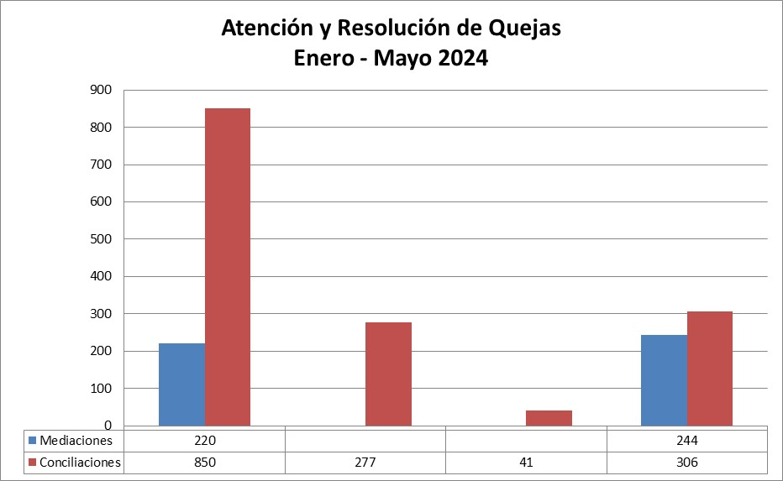

Recuperaciones a favor del Consumidor y Usuario

En mayo, derivado de las intervenciones de diferentes unidades de esta Dirección, se recuperaron a favor de los consumidores y usuarios, la cantidad de once millones ciento setenta y cuatro mil ochocientos cuarenta y cinco quetzales con setenta y seis centavos (Q.11,174,845.76). El monto indicado, se desglosa de la siguiente manera: en la Sede Central Q.8,312,312.60. y las Sedes Departamentales Q.2,862,533.16, como se puede apreciar en el cuadro siguiente:

Cuadro 9
Recuperaciones a favor del Consumidor y Usuario
Fuente: Departamentos de Servicios al Consumidor, Jurídico, Verificación y Vigilancia y Sedes Departamentales
7

Gráfico 2

Personas capacitadas, Conferencias impartidas y material educativo-informativo distribuido

En mayo, el Departamento de Promoción y Asesoría al Consumidor y Proveedor, realizó 6 conferencias presenciales a: 1) A estudiantes de la Universidad Rafael Landívar (2 Grupos); 2) A personal administrativo del Ministerio de Educación; 3) A personal del Ministerio de Economía, organizado por el Órgano de Género, Pueblos Indígenas y Personas con Discapacidad (2 Grupos); 4) A personal Administrativo del Ministerio de Agricultura, Ganadería y Alimentación; y 5 conferencias virtuales: 1) A mujeres de la Academia de Emprendedoras -AWE-; 2) A personal administrativo del Ministerio de Educación; 3) A personal de la Empresa Fantasía y Contabilidad; 4) A Personal de la empresa Esthall Internacional de Marcas y 5) A personal de la empresa Comercial Caribe; asistiendo 2,105 personas y se distribuyeron 5,030 documentos de material educativo e informativo, consistente en trifoliares, cuadrifoliares, guías del consumidor, entre otros.

En lo que respecta a las Sedes Departamentales, realizaron 127 conferencias sobre de los derechos y obligaciones de los consumidores y usuarios, asistiendo 3,330 personas y se distribuyó 8,787 documentos de material educativo e informativo, como se puede observar en el cuadro siguiente:

Cuadro 10
Conferencias Presenciales, Asistentes y Material Educativo-Informativo
Fuente: Departamento de Promoción y Asesoría al Consumidor y Proveedor y Sedes Departamentales
8

En lo que va del año, se han realizado 295 conferencias de los Derechos de los Consumidores y Obligaciones de los Proveedores, siendo el total de asistentes de 12,443 personas, asimismo, se distribuyeron 42,599 documentos de material educativo e informativo, como puede observarse en el cuadro siguiente:

Cuadro 11
Conferencias Presenciales, Asistentes y Material Educativo-Informativo
Enero – Mayo 2024
Fuente: Departamento de Promoción y Asesoría al Consumidor y Proveedor y Sedes Departamentales

En lo que se refiere a las conferencias impartidas de manera virtual, el Departamento de Promoción y Asesoría al Consumidor y Proveedor y las sedes Departamentales realizaron conferencias virtuales en materia de consumo, como se puede observar en el cuadro siguiente:

Cuadro 12
Conferencias Virtuales y Participantes
Fuente: Departamento de Promoción y Asesoría al Consumidor y Proveedor y Sedes Departamentales

En lo que va del año, se han realizado 17 conferencias virtuales a los consumidores y usuarios sobre Derechos y obligaciones en materia de consumo a través de plataformas digitales, siendo el total de participantes de 3,258 personas, como puede observarse en el cuadro siguiente:

Cuadro 13
Conferencias Virtuales y Participantes
Enero – Mayo 2024
Fuente: Departamento de Promoción y Asesoría al Consumidor y Proveedor y Sedes Departamentales
9

Libros Autorizados y Recepción de Expedientes de Contratos de Adhesión e Instrumentos de Medición y Pesaje

En mayo se autorizaron 966 libros de quejas, 631 en la Sede Central y 335 en las Sede Departamentales. Asimismo, se recibieron 73 expediente para autorización de Contratos de Adhesión, 25 en la Sede Central y 48 en la Sedes Departamentales. En cuanto a expedientes de Instrumentos de Medición y Pesaje, se recibieron 313 expedientes, como se detalla a continuación.

Cuadro 14
Libros Autorizados, Recepción de Expedientes de Contratos de Adhesión e Instrumentos de Medición y Pesaje
Fuente: Departamento de Promoción y Asesoría al Consumidor y Proveedor y Sedes Departamentales

En lo que va del año, se han autorizado 4,527 libros de quejas; 2,627 en la Sede Central y 1,900 en las Sedes Departamentales, se han recibido 252 expedientes para la autorización de Contratos de Adhesión; 95 en la Sede Central y 157 en las Sedes Departamentales; en lo que respecta a expedientes para autorización de Instrumentos de Medición y Pesaje, se han recibido 1,046 expedientes.

Cuadro 15
Libros Autorizados, Recepción de Expedientes de Contratos de Adhesión e Instrumentos de Medición y Pesaje
Enero – Mayo 2024
Fuente: Departamento de Promoción y Asesoría al Consumidor y Proveedor y Sedes Departamentales

10

Gráfico 3

Verificación y Vigilancia

Las actividades realizadas de verificación y vigilancia durante el mes de mayo en la Sede Central, así como en las Sedes Departamentales, se resumen en el cuadro siguiente:

Cuadro 16
Verificaciones
Fuente: Departamento de Verificación y Vigilancia y Sedes Departamentales
11

Plan Centinela

En el marco de este plan, en mayo se realizaron verificaciones como se indica a continuación:

Cuadro 17
Verificaciones Plan Centinela
Combustibles
Fuente: Departamento de Verificación y Vigilancia

Cuadro 18
Verificaciones Plan Centinela
Plantas de Gas Propano
Fuente: Departamento de Verificación y Vigilancia
12

Cuadro 19
Verificaciones Plan Centinela
Expendios de Gas Propano
Fuente: Departamento de Verificación y Vigilancia

Proceso Jurídico Sancionatorio

En mayo se impusieron sanciones por parte del Departamento Legal, como se puede observar en el cuadro siguiente:
Cuadro 20
Sanciones Impuestas
Fuente: Departamento Legal

En mayo, los Departamentos Legal y Verificación y Vigilancia emitieron resoluciones y dictámenes técnicos respectivamente, como se puede observar en el cuadro siguiente:

13

Cuadro 21
Resoluciones de Aprobación de Contratos de Adhesión y
Dictámenes Técnicos de Instrumentos de Medición y Pesaje
Fuente: Departamentos Legal y Verificación y Vigilancia
14

